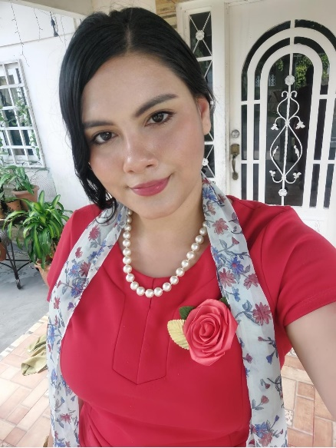

**Dirección:** Barriada Res. Estancias Las Mendozas, Corregimiento Herrera, Panamá Oeste.

**Edad:** 26 años. 14-04-1999.

**Nacionalidad:** Panameña.

**Cédula No:** 0*9-754-2487.*

**Estado Civil:** Soltera.

**Celular: *6576-8301****, 6352-6201.*

**Correo:** [***nedelisr14@gmail.com***](mailto:nedelisr14@gmail.com)

**Nedelis Gabriela, Rujano González.**

**“Fe en Dios, actitud positiva, humildad, empatía, responsabilidad, compromiso y honestidad. Cualidades vitales para el desarrollo personal y profesional”.**

**Afinidad.**

* Gestión empresarial.
* Tecnología Comercial.
* Mercadotecnia y publicidad.
* Atención al cliente, ayudante académico, Asistente.

**Educación.**

* **Formación académica**.
* **(2013-2016)** Centro Educativo Guillermo Endara Galimany, Bachiller en Ciencias.
* **(2017-2021)** Universidad Tecnológica de Panamá.

1. Licenciatura en Mercadeo y Negocios Internacionales.
2. Técnica en gestión de ventas.

* **(2021-2023)** Universidad de Panamá.
* Profesorado en Docencia Superior.

1. Profesorado a Nivel de Pre-Media y Media.

* **(2024-2025)** Cursando Maestría de mi especialidad.

**Experiencia Laboral.**

* **(2018-2020) McDonald's S.A.** Anfitriona, trabaje en publicidad y ventas, caja y ayudante general.
* **(2021-2022)** Centro educativo bilingüe mi niño Jesús. Ciencias sociales y tecnología de primaria.
* **(2022-2023)** Chiara Lubich International Academy. Ciencias sociales y tecnología de primaria, curso de verano preparatorio.
* **(2024)** Asistente de profesor universitario, Universidad de Panamá, preparación de clases, materiales y conferencias
* FOAMY Divertidos y algo más. Cofundadora, Se estableció un perfil de la microempresa con estrategias mercadotecnia dedicado a elaborar material didáctico escolar, murales, manualidades e impresiones textiles.

**Destrezas y conocimientos adquiridos.**



* Liderazgo
* Servicio al cliente.
* Manejo de computadoras, Microsoft office, Google G Suite, Moodle, Classroom, Microsoft Teams, Quizbean, GeoGebra, Excel entre otros.
* Comunicación efectiva, didáctica, empatía y creatividad.



**Referencias personales.**

* Profesora Nedeika González **(6491-7410).**
* Compañero Luis Altamirano. (**6352-6201)**
* Coordinador de investigación y postgrado Julio Urieta universidad de Panamá. **(6523-3316.)**